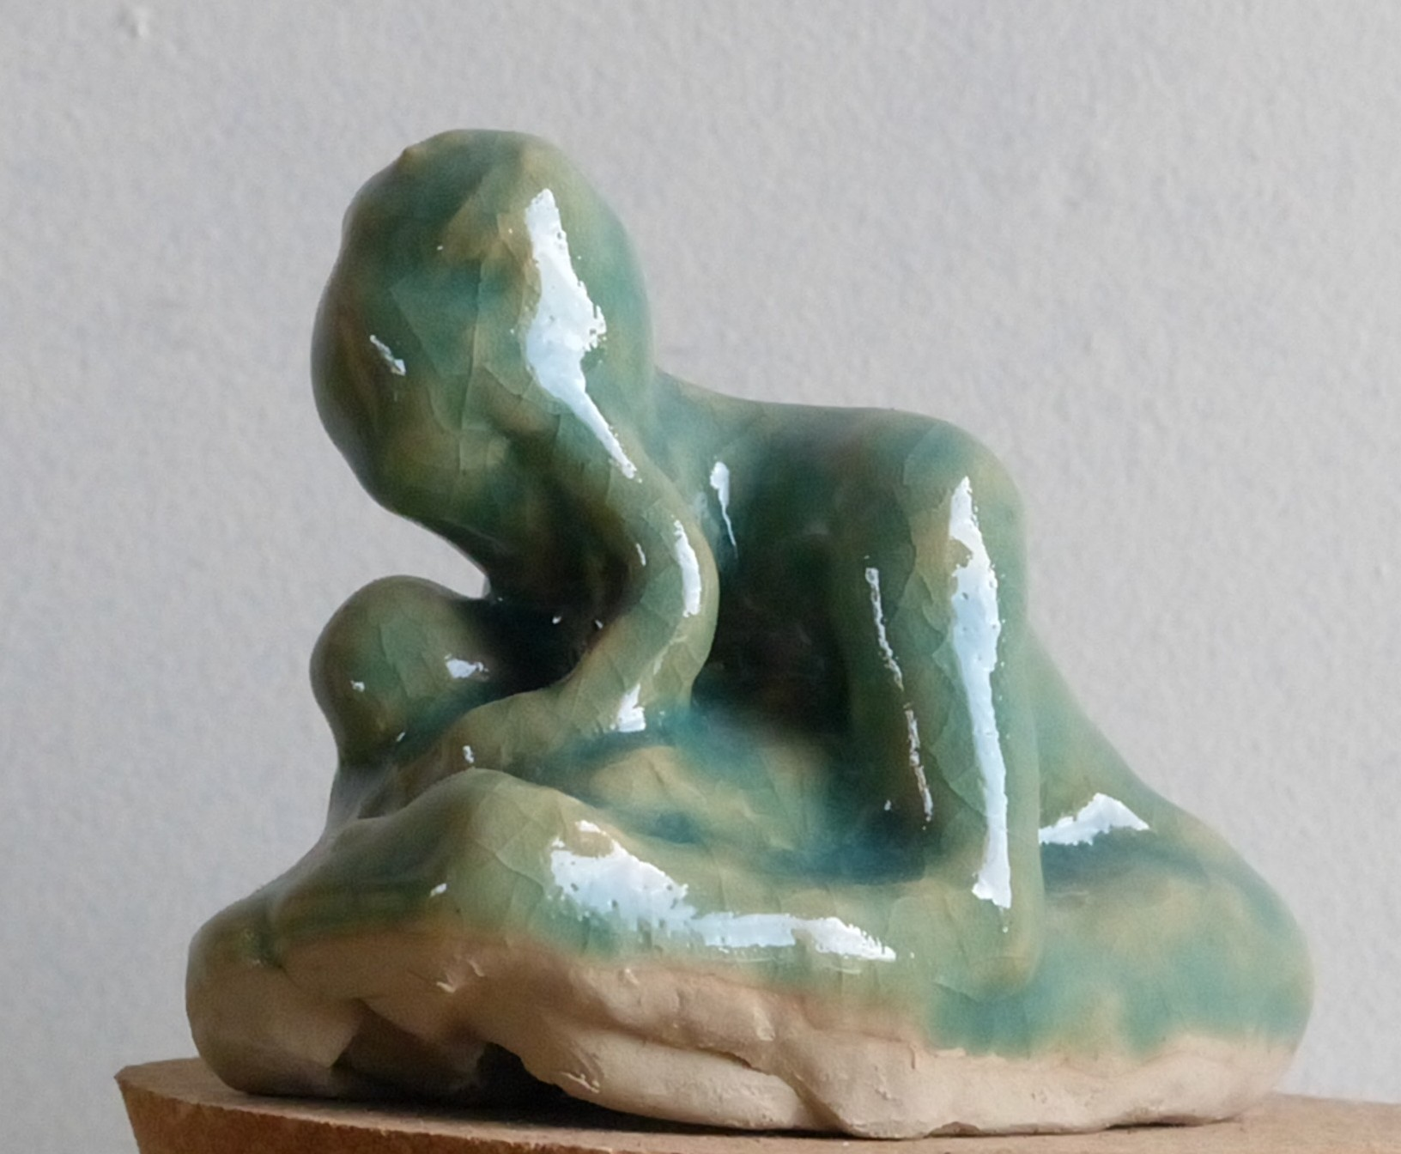

Mère te enfant, 2025

Terre cuite émaillée

12 x 8 x 10 cm

90 euros

